ФЕДЕРАЛЬНОЕ АГЕНТСТВО СВЯЗИ

Федеральное государственное образовательное бюджетное учреждение

Высшего профессионального образования

«Санкт-Петербургский государственный университет телекоммуникаций

им. проф. М. А. Бонч-Бруевича»

Кафедра электроники и схемотехники

**Курсовое проектирование**

по дисциплине «Схемотехника»

Проектирование усилителя-фотоприёмника ВОСПИ

Выполнил:

Сидоренко Р.А.   
группа: ИКТЗ-63

Номер зачетной книжки:16051605240

Принял: доцент, к.т.н, Никитин Ю.А.  
____________

Санкт-Петербург

2018

Оглавление

1. Содержание задания курсового проектирования…………………....………3
   1. Требования к проектируемому устройству………………..……………3
   2. Проектное задание ……………….............................................................3
   3. Техническое задание……...........................................................................4
2. Описание принципиальной схемы……............................................................6
3. Расчет элементов схемы по постоянному току………......………………….8
   1. Предварительный расчет резисторов по постоянному току………...…8
      1. Предварительный расчет резисторов диода V1…........................................................................................................8
      2. Предварительный расчет по постоянному току каскада на полевом транзисторе V2......................................................................10
      3. Расчет по постоянному току каскадов на биполярных транзисторах V3, V4…………...…………………………………….13
      4. Расчет по постоянному току в схеме на ОУ…………………...…16
      5. Проверка расчета по постоянному току с помощью компьютера…………………………………………………………...16
4. Расчет по сигналу…………………………………………………………….18
5. Функции сопротивления передачи………………………………………….24

Заключение……………………………………………………………………….25

Список используемой литературы……………………………………………...26

# Содержание задания курсового проектирования

## Требования к проектируемому устройству

Содержанием курсового проекта является проектирование широкополосного RC-усилителя, источником сигнала которого является генератор тока. Подобные усилители находят широкое применение помимо оптической связи в видеоаппаратуре, также в блоках управления радио- и видеотехникой. Особенность проектирования заключается в том, что по ряду показателей – стабильности коэффициента усиления, динамическому диапазону входных сигналов и полосы пропускания, к усилителям предъявляются достаточно высокие требования.

1.2 Проектное задание

Задание на курсовой проект представляет собой технические условия, по которым надлежит спроектировать устройство, работающее в режиме малого сигнала*.* В задании указаны следующие данные:

- тип полевого транзистора,

- тип биполярного транзистора,

- тип операционного усилителя,

- напряжение источника питания E0,

- сопротивление внешней нагрузки R2Н,

- нижняя рабочая частота fн ,



- верхняя рабочая частота fв



- выходное напряжение U2.

1.3 Техническое задание

Вариант технического задания выбирается по последним трем цифрам зачетной книжки (240).

Таблица 1– Классификационный индекс полевого транзистора КП 307 и его параметры

|  |  |  |  |  |
| --- | --- | --- | --- | --- |
| № | Параметр | Нач.  ток стока  Ic нач | Крутизна  макс.  Smax | Напряжение  отсечки  Uотс. |
| Единицы  измерения | мA | мA/B | B |
| 2 | КП 307 В | 10 | 15 | -2.5 |

Напряжение затвор-исток для всех транзисторов принимаем $U_{зи}$ = -1В.

Входная ёмкость ${ С}_{зи}$ =5пФ, проходная ёмкость $С_{зс}$ =1.5 пФ.

Тип биполярного транзистора

Таблица 2 Параметры биполярного транзистора малой мощности типа n-p-n

|  |  |  |  |  |  |  |  |  |  |
| --- | --- | --- | --- | --- | --- | --- | --- | --- | --- |
| № | Тип  транзистора | Рк | Uкэ max | Iк max | h21max | h21min | fт | Ск | τк |
| мBт | В | мA |  |  | МГц | пФ | пс |
| 4 | КТ355А | 225 | 15 | 30 | 300 | 80 | 1500 | 2 | 60 |

Величина напряжения источника питания Eо (Рис.1), величина действующего значения выходного напряжения U2Н и полоса пропускания fн и fв.



Таблица 3

|  |  |  |  |  |
| --- | --- | --- | --- | --- |
| № | Источник  питания  Е0 | Выходное  напряжение  U2Н | Нижняя  частота  fн | Верхняя  частота  fв |
| В | В | кГц | МГц |
| 0 | 9 | 1.0 | 10 | 1 |

Таблица 4 –Тип микросхемы AD1 операционного усилителя (ОУ)

|  |  |  |
| --- | --- | --- |
| тип ОУ | Частота единичного усиления f1 | Коэффициент усиления ОУ |
| OPA622 | 250 МГц | 80 дБ |

Ток источника сигнала Im1=1мкА. Сопротивление внешней нагрузки R2Н=3кОм.

Конденсаторы $С_{1}$ − $С_{8}$ выбираются равными 1…5 мкФ.

1. Описание принципиальной схемы

Принципиальная схема усилителя представлена на рисунке 1. Усилитель

состоит из предварительных каскадов и основного усилителя.

Источником сигнала является ток фотодиода – V1. Даже когда свет падает на фотодиод V1, его внутреннее сопротивление при фототоке Im1=1мкА остаётся большим. Вследствие этого источник сигнала является генератором тока. Элементы С1, $R_{2}$ образуют развязывающий фильтр по цепям питания (Е0).

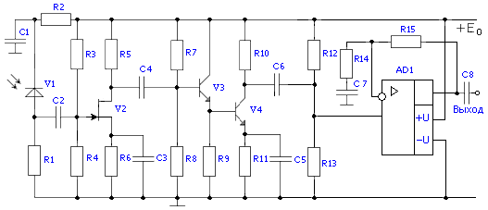

Рис. 1 Принципиальная схема усилителя

В качестве активного элемента первого каскада выбран полевой транзистор, так как он обладает меньшим уровнем собственных шумов. Входная цепь устройства образована входным сопротивлением каскада V2 и суммарной емкостью С, состоящей из проходной емкости СД фотодиода V1, входной емкости $С_{вх}$ транзистора V2 и емкости монтажа См. Хотя входное сопротивление полевого транзистора V2 – $r_{зи}$ велико, входное сопротивление каскада определяется делителем напряжения на его затворе (параллельным соединением резисторов $R_{3}$ и $R_{4}$). Данная входная цепь и будет определять частоту верхнего среза fВХ. Биполярный транзистор V3, включенный по схеме общий коллектор (ОК) служит буферным каскадом с большим входным и малым выходным сопротивлениями. Транзистор V4 включен по схеме с общим эмиттером (ОЭ). Его нагрузкой является делитель напряжения на резисторах $R_{12}$ и $R_{13}$, обеспечивающий потенциал средней точки однополярного напряжения питания Е0 операционного усилителя AD1. По этой причине $R_{12}$ = $R_{13}$. Чтобы коэффициент усиления каскада на V4 не снижался из-за шунтирования его нагрузки $R_{10}$ резисторами $R_{12}$ и $R_{13}$ их следует выбирать равными 5 $R_{10}$.



Для расширения полосы пропускания в области верхних частот в каскаде ОЭ может быть применена отрицательная обратная связь (ОС) и основанная на ней эмиттерная коррекция ($R_{11}$, $С_{5}$). В области нижних частот АЧХ определяется разделительными конденсаторами $С_{2}$, $С_{4}$, $С_{6}$, $С_{7}$, $С_{8}$ и блокировочными конденсаторами $С_{3}$ и $С_{5}$, устраняющими местную обратную связь по сигналу.

Основное усиление сигнала по напряжению выполняет ОУ AD1. Операционный усилитель должен довести выходное напряжение на средней частоте до заданного (действующего значения) U2 (табл.3). Сигнал подаётся на неинвертирующий вход. На этот же вход подаётся напряжение смещения с делителя $R_{12}$, $R_{13}$. Оно необходимо для получения симметричного питания ОУ в схеме с однополярным источником Е0.

1. Расчет элементов схемы по постоянному току

Расчет элементов необходимо начать с обеспечения режимов работы фотодиода и транзисторов по постоянному току. Схема усилителя по постоянному току представлена на рисунке 2. На этом рисунке показаны только те элементы схемы, по которым протекают постоянные токи.

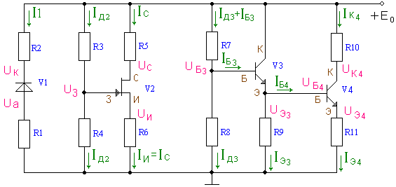

Рис. 2 Схема транзисторной части усилителя по постоянному току

В связи с тем, что конденсаторы не пропускают постоянный ток, рисунок 2 представляется состоящим из трех независимых фрагментов схемы: фрагмент с фотодиодом, c полевым транзистором и с биполярными транзисторами.

3.1 Предварительный расчет резисторов по постоянному току

3.1.1 Предварительный расчет резисторов диода V1

Параметры фотодиода V1-ФДК-227:

* рабочее напряжение $U_{раб}$ = 10В;
* темновой ток $I_{тем}$ = 0,1 мкА;
* амплитуда фототока $I_{m1}$ = 1 мкА.

Принципиальная схема цепей питания фотодиода V1 и его типовая вольт-амперная характеристика приведены на рисунке 3. Обратное смещение на фотодиод подается для вывода его в линейную область ВАХ. Одновременно с этим увеличение напряжения $U_{ак}$ уменьшает проходную емкость фотодиода. На рисунке 3 показана также нагрузочная линия. При отсутствии светового сигнала через фотодиод протекает темновой ток. Он практически не создаёт падения напряжения на резисторах $R_{1}$, $R_{2}$. Вследствие этого к фотодиоду прикладывается всё напряжение питания Е0. При заданном уровне фототока исходная рабочая точка перемещается по нагрузочной линии в точку А. Сопротивление фотодиода по постоянному току в этой точке с координатами ($I_{1}$, $U_{ак}$) определяется по формуле:

$$R_{Д}=\frac{U_{ак}}{I_{1}}$$

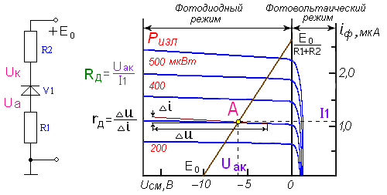

Рис. 3 Принципиальная схема цепей питания фотодиода и его типовая

вольт-амперная характеристика

Выберем напряжение анод-катод фотодиода $U_{ак, } ;|U_{ак}|$ < $E_{0};\left|U_{ак}\right|=4 В$**.** Из рис. 3 определяем $I_{1}=1.1 мкА$. Исходя из этих данных, получаем:

$$R_{Д}=\frac{U_{ак}}{I_{1}}=\frac{4 В}{1.1 мкА}=\frac{4 В}{1.1∙{10}^{-6}А}=3.64∙{10}^{6}Ом=3.64 МОм$$

Тогда на резисторах ( $R_{1}$ + $R_{2}$) должно быть падение напряжения, равное

${ Е}_{0}$- $U_{ак}=11В-4В=7В$

Напряжение на аноде:

$$U_{а}=0.1∙E_{0}=0.1∙9 В=0,9 В$$

По закону Кирхгофа напряжение на катоде:

$$U_{к}=U_{а}+U_{ак}=0,9 В+4В=4,9В$$

Теперь, зная фототок, вычислим сопротивления резисторов R1 и R2:

Рассчитанные сопротивления резисторов $R_{1}$, ${ R}_{2}$ необходимо выбрать в соответствии с номинальным рядом (Табл. 5).

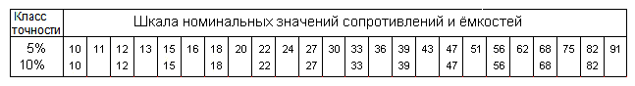

Табл. 5 Шкала номинальных значений сопротивлений и емкостей

В соответствии с номинальным рядом получаем:

R1= 0,9±5% МОм;

R2= 6.1±5% МОм;

RД = 3.6±5% МОм.

### 3.1.2 Предварительный расчет по постоянному току каскада на полевом транзисторе V2

Транзистор КТ 355 Ф имеет следующие справочные данные:

Ток стока начальный – $I_{c нач}$ = 10 мА;

Максимальная крутизна – $S_{max}$ = 15 мА/В;

Напряжение отсечки – $U_{отс}$ = -2.5 В;

Другие показатели:

Ёмкость затвор-исток – $С_{зи}$ = 5 пФ;

Ёмкость проходная – $С_{зс}$ =1.5 пФ;

Ток утечки затвора – $I_{ут.з}$ = 1 нА;

Сопротивление затвор – исток ${ r}_{ЗИ}= \frac{U_{ЗИ}}{I_{УТ.З }} =1000 МОм$;

Принципиальная схема каскада на полевом транзисторе V2 по постоянному току представлена на рис. 4. Вольт-амперная характеристика транзистора КТ355А представлена на рис. 4.

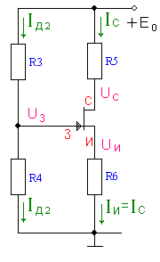

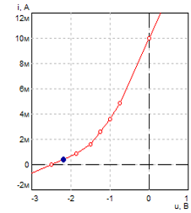

Рис. 4− Принципиальная схема по постоянному току каскада V2 и типовая вольт - амперная характеристика полевого транзистора с n-каналом.

Для расчета резисторов $R_{3}$, $R_{4}$, $R_{5}$ и $R_{6}$ сначала необходимо рассчитать точку покоя полевого транзистора V2, исходя из его параметров: начального тока стока $I_{c нач},$ максимальной крутизны $S_{max}$ и напряжения отсечки $U_{отс}$. Напряжение затвор-исток выберем $U_{зи}$ = -1 В.

Ток покоя стока определяется по формуле:

$$I_{c}= I_{с нач}{\left(1-\frac{U_{ЗИ}}{U_{отс}}\right)}^{2}=10∙{10}^{-3} А∙{\left(1-\frac{\left(-1 В\right)}{\left(-2.5 В\right)}\right)}^{2}=3.6 мА.$$

Крутизна:

$$S=S_{max}∙\left(1-\frac{U_{ЗИ}}{U_{отс}}\right)=15∙{10}^{-3}\frac{А}{В}∙\left(1-\frac{\left(-1 В\right)}{\left(-2.5 В\right)}\right)=9 \frac{мА}{В}.$$

Напряжение на истоке:

$$U_{И}=0.2∙E_{0}=0.2∙9В=1,8 В.$$

Напряжение сток-исток:

$$U_{СИ}=\frac{E_{0}}{2}=\frac{9 В}{2}=4,5 В.$$

Тогда напряжение на стоке равно:

$$U_{С}=U_{И}+U_{СИ}=1,8 В+4,5 В=6,3 В.$$

Находим сопротивления в цепи истока и стока:

$$R_{5}=\frac{(E_{0}-U_{С})}{I_{c}}=\frac{(9 В-6,3 В)}{3.6 мА}=0,75 кОм$$

$$R_{6}=\frac{U_{И}}{I_{c}}=\frac{1,8 В}{3.6 мА}=0,5 кОм$$

В соответствии с номинальным рядом, получаем:

R6 = (0.75±5%)Ом,

R5 = (0.5±5%)Ом

Напряжение на затворе Uз равно:

$$U_{З}=U_{И}+U_{ЗИ}=1,8 В-1 В=0,8 В.$$

Сопротивление $R_{4}$ найдем, исходя из заданной верхней частоты fв. Так как частота верхнего среза входной цепи fвх должна быть больше fв, а она определяется сопротивлением $R_{4}$ и суммарной емкостью $С=С_{Д}+С_{ВХ}+С_{М}$, где $С_{Д}$– проходная емкость диода, равная 1 пФ, $С_{ВХ}$– входная емкость транзистора V2, которая определяется по формуле:



$$С_{ВХ}= С_{ЗИ}+\left(S*R_{5}+1\right)*C_{ЗС}=$$

$$=5*{10}^{-12}Ф+\left(9*{10}^{-3}\frac{А}{В}*0,5 кОм +1\right)*1.5*{10}^{-12}Ф=11.9 пФ$$

$С_{М}$– емкость монтажа, равная 1 пФ. Отсюда получаем:

$$С=С_{Д}+С_{ВХ}+С_{М}=1 пФ+11.9 пФ+1 пФ=13.9 пФ.$$

По шкале номинальных значений (класс точности 5%): $С=14 пФ.$

Необходимо взять:

$$R_{4}≤\frac{1}{\left(2∙π∙fв·С\right)}≤\frac{1}{2∙3.14∙3∙{10}^{6}∙13.9∙{10}^{-12}}≤3.81 кОм.$$

По номинальному ряду, выбираем R4 = 2.4 кОм.

Определим ток делителя:

$$I_{Д2}=\frac{U_{З}}{R_{4}}=\frac{1,2 В}{ 3.81 кОм}=0.31 мА.$$

Сопротивление резистора:

$$R_{3}=\frac{(E_{0}-U_{З})}{I_{Д2}}=\frac{(9 В-1,2 В)}{0,31∙{10}^{-3} А}=25,2 кОм.$$

В соответствии с номинальным рядом выбираем R3 = 20 кОм.

|  |  |  |  |  |
| --- | --- | --- | --- | --- |
| Токи и напряжения | UЗИ | UСИ | IД2 | IC |
| Единицы измерения | В | В | мА | мА |
| Предварительный расчет | -1 | 4,5 | 0.31 | 3.6 |

### 3.1.3 Расчет по постоянному току каскадов на биполярных транзисторах V3, V4

Биполярный транзистор КТ316B имеет следующие параметры:

- транзистор биполярный кремниевый;

- UБЭ = 0.7 В;

- коэффициент усиления по току минимальный h21 min = 80;

- коэффициент усиления по току максимальный h21max= 300;

- частота единичного усиления fт = 1500 МГц;

- максимальный постоянный ток коллектора Ik max = 30 мА;

- максимальное напряжение коллектор-эмиттер Uкэ max = 15 В;

- постоянная времени цепи обратной связи τк = 60 пс;

- ёмкость коллекторного перехода Ск = 2 пФ;

- допустимая мощность рассеиваемая на коллекторе РК  = 225 мВт.

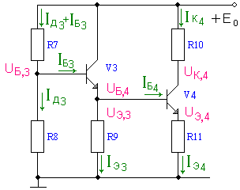

Рис 5 Принципиальная схема каскадов на биполярных транзисторах по постоянному току

Для расчета сопротивлений резисторов $R_{7}$, $R_{8}$, $R_{9}$, $R_{10}$ и $R_{11}$ необходимо выбрать режимы работы транзисторов V3 и V4.

Выбираем ток покоя транзистора V4 IК4 ≤ 6мА. Учитывая, что переменный коллекторный ток транзистора V3 меньше, чем переменный ток коллектора V4, можно выбрать постоянный коллекторный ток IК3 ≤ IК4.

IК3 =4 мА.

IК4 =5 мА.

Напряжение коллектор-эмиттер V4:

$$U_{кэ,4}=\frac{E_{0}}{2}=\frac{9В}{2}=4,5 В.$$

Напряжение на эмиттере V4:

$$U_{Э4}=0.1{ E}_{0}=0.1∙9В=0,9 В.$$

Определяем напряжения:

$$U_{Б4}=U_{Э3}=U_{Э4}+U_{БЭ}=0,9 В+0.7 В=1.6 В.$$

Напряжение на базе V3:

$$U_{Б3}=U_{Э3}+U_{БЭ}=1.6 В+0.7 В=2.3 В.$$

Напряжение на коллекторе V4:

$$U_{К4}=U_{Э4}+U_{КЭ,4}=0,9 В+4,5 В=5,4 В.$$

Для вычисления токов базы IБ3 и IБ4 и дальнейших расчетов коэффициенты передачи по току h21,3 и h21,4  определим с учетом их крайних значений

$$h_{21}=\sqrt{h_{21 min}∙h_{21 max}}=\sqrt{80∙300}=155;$$

$$I_{Б3}=\frac{I_{К3}}{h_{21}}=\frac{4 }{155}=0.026 мА;$$

$$I_{Б4}=\frac{I_{К4}}{h_{21}}=\frac{5}{155}=0.032 мА.$$

Тогда

$$I_{Э3}=I_{К3}\left(1+\frac{1}{h_{21}}\right)=4 мА∙\left(1+0.026\right)=4.026 мА;$$

$I_{Э4}=I_{К4}\left(1+\frac{1}{h_{21}}\right)=5 мА∙\left(1+0.032\right)=5.032 мА$.

Вычислим сопротивления $R_{9}$, $R_{10}$ и $R_{11}$:

$$R_{9}=\frac{U_{Э3}}{I_{Э3}}=\frac{U_{б4}}{I_{Э3}}=\frac{1.6В}{4.026 мА}=0.39 кОм;$$

$$R_{10}=\frac{(E_{0}-U_{К4})}{I_{К4}}=\frac{(9В-5.4 В)}{5 мА}=0.75 кОм;$$

$$R_{11}=\frac{U_{Э4}}{I_{Э4}}=\frac{0.9В}{5.032 мА}=0.18 кОм.$$

Ток делителя:

IД3 ≥ 10*( $0.026$ мА) = 0.26 мА.

Тогда:

$$R_{7}=\frac{\left(E_{0}-U_{Б3}\right)}{\left(I_{Д3}+I_{Б3}\right)}=\frac{\left(9 В-2.3 В\right)}{\left(0.26 мА+0.026мА \right)}=24 кОм;$$

$$R_{8}=\frac{U_{Б3}}{I_{Д3}}=\frac{2.3 В}{0.26 мА}=9.1 кОм.$$

### 3.1.4 Расчёт по постоянному току в схеме на ОУ

Этот расчёт сводится к определению номинальных значений резисторов $R_{12}$ и $R_{13}$. С одной стороны, они должны обеспечить «среднюю точку» напряжения питания Е0/2 на ОУ и потому $R_{12}$ = $R_{13}$, с другой стороны их параллельное соединение на переменном токе не должно сильно шунтировать нагрузку транзистора V4. Вследствие этого:

$$R_{12}=R_{13}=5∙R_{10}=5∙0.72 кОм=3.6 кОм.$$

По шкале номинальных значений получаем:

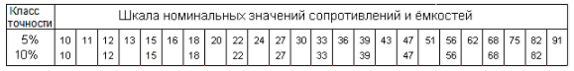

R1= 0.91 МОм

R2 = 6.1 МОм

R3 = 25.2 кОм

R4 = 3.8 кОм

R5 = 750 Ом

R6 = 510 Ом

R7 = 24 кОм

R8 = 9.1 кОм

R9 = 0.39 кОм

R10 = 0.75кОм

R11 = 0.18кОм

R12 = R13= 3.6 кОм.

### 

### 3.1.5 Проверка расчета по постоянному току с помощью компьютера

Правильность расчетов сопротивлений можно проверить с помощью компьютера. Для этого принципиальную схему каскадов на транзисторах V3 и V4 (рис. 5) необходимо преобразовать в эквивалентную схему по постоянному току, заменяя биполярные транзисторы активными четырехполюсниками типа ИТУТ (рис.6), где H11-входное сопротивление биполярного транзистора на постоянном токе.

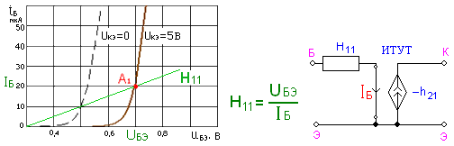

а) б)

Рис 6 Определение входного сопротивления (а) и эквивалентная схема биполярного транзистора (б) по постоянному току.

Далее составляем эквивалентную схему усилителя на биполярных транзисторах (рисунок 7) и с помощью программы Fastmean произведем расчет. При расчете используются сопротивления резисторов, выбранные по номинальному ряду. Сопротивления $R_{6}$ и $R_{12}$ не являются резисторами, они отражают эквиваленты входных сопротивлений переходов база-эмиттер транзисторов V3 и V4, $H_{11,3}$ и $H_{11,4}$ по постоянному току (рис. 6). Их величины равны:

$$R_{6}=H_{11,3}=\frac{U_{БЭ}}{I_{Б3}}=\frac{2.3 В}{0.026 мА}=88 кОм;$$

$$R_{12}=H_{11,4}=\frac{U_{БЭ}}{I_{Б4}}=\frac{2.3 В}{0.032 мА}=72 кОм.$$

С помощью команды «Анализ по постоянному току» в схеме рисунок 7 вычисляем токи в резисторах и напряжения в узлах. В таблицу 6 вносим все результаты без учета знака.

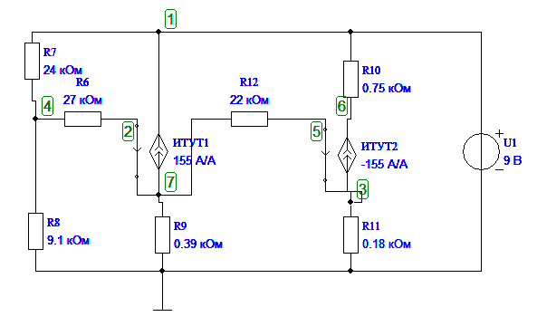

Рис. 7 Эквивалентная схема усилительного каскада на V3, V4 по постоянному току.

С помощью команды “ Анализ по постоянному току “ в схеме рис.7 вычисляем токи в резисторах и напряжения в узлах. В таблицу 6 вносим все результаты без учета знака.

|  |  |  |  |  |  |  |  |
| --- | --- | --- | --- | --- | --- | --- | --- |
| Параметр | V3 | | | | V4 | | |
| Токи и напряжения | UБ3 | UЭ3 | IД3 | IЭ3 | UЭ4 | UК4 | IК4 |
| Единицы измерения | В | В | мА | мА | В | В | мА |
| Расчет предварительный | 2.3 | 1.6 | 0.26 | 4.026 | 0.9 | 5.4 | 5 |
| Компьютерный | 2.301 | 1.59 | 0.2528 | 4.062 | 0.903 | 5.31 | 4.92 |

Результаты совпадают с точностью ≤ 10%, следовательно расчет всех элементов схемы по постоянному току сделан правильно.

# Расчет по синалу

Этот расчет также проведем при помощи программы Fastmean. Чтобы определить свойства усилителя по сигналу, необходимо составить эквивалентную схему усилителя для переменного тока. Учитывая, что сопротивление источника питания Е0 переменному току равно нулю, на эквивалентной схеме его выводы можно замкнуть накоротко, а сам источник удалить. После этой операции верхние выводы резисторов $R_{2}$, $R_{3}$, $R_{5}$, $R_{7}$, $R_{10}$ (рисунок 1) оказываются на переменном токе соединенными с общим проводом. Коллектор транзистора V3 также соединяется с общим проводом. Далее нужно элементы схемы V1, V2, V3, V4 и AD1 заменить их эквивалентными моделями на переменном токе.

Источником сигнала является фототок $I_{m1}$ диода V1. Сопротивление фотодиода на переменном токе определяется касательной к вольт-амперной характеристике в точке А. Вследствие того, что приращение напряжения измеряется в вольтах, а приращение тока в долях микроампера, сопротивление фотодиода переменному току rД=∆u/∆i оказывается значительно больше, чем сопротивление постоянному току RД, и rД достигает 80…100 МОм. Это дает право рассматривать источник сигнала как генератор тока. Чрезвычайно большое сопротивление rД учитывать в эквивалентной схеме необходимости нет, остается учесть лишь ёмкость фотодиода СД (рисунок 8,а). На рисунке 8,б изображена эквивалентная схема фотодиода по переменному току с учетом его цепей питания.

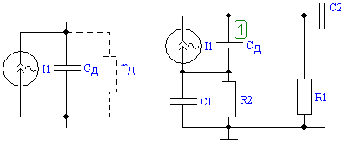

а) б)

Рис. 8 Модель фотодиода на переменном токе а) и эквивалентная схема входной цепи б)

На эквивалентной схеме полевой транзистор заменяем активным четырехполюсником типа ИТУН—источник тока, управляемый напряжением (рисунок 9,а). Это значит, что выходной ток (ток стока $i_{c}$) управляется входным напряжением (затвор-исток $U_{ЗИ}$), т.е.

$$i_{c}=-S∙U_{ЗИ}=-9\frac{мА}{В}∙\left(-1В\right)=9 мА.$$

В данной модели $С_{зи}$ − емкость затвор-исток транзистора, пФ, $С_{зс}$ −проходная емкость, емкость перехода затвор-сток, пФ. Величина этих ёмкостей дается в справочниках по транзисторам. S – крутизна в точке покоя, мА/В. Сопротивление перехода затвор-исток $r_{зи}$ очень велико.

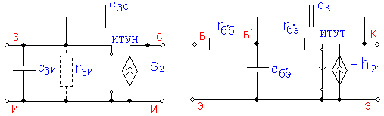

а) б)

Рисунок 9−Эквивалентная модель полевого транзистора V2 (ИТУН) а) и биполярного транзистора V3 и V4 (ИТУТ) б) по сигналу.

Биполярные транзисторы V3 и V4 заменяем каждый активным четырехполюсником типа ИТУТ – источник тока, управляемый током (рисунок 9,б).

В этой модели $r_{б,б}$ − объёмное сопротивление базового слоя, Ом. Находим его из выражения

$$r_{б,б}=\frac{τ_{к}}{С_{к}},$$

где $τ_{к}-$ постоянная времени цепи обратной связи, пс, приводится в справочниках;

CК - ёмкость коллекторного перехода, пФ, приводится в справочниках.

$$r_{б,б}=R_{16}=R_{18}=\frac{τ_{к}}{С_{к}}=\frac{60 пс}{2 пФ}=30Ом.$$

$r_{б,э}$ − сопротивление перехода база-эмиттер, Ом. Оно вычисляется:

$$r_{б,э}=\left(1+h_{21}\right)∙\frac{25 мВ }{I_{к}} ,$$

где $h_{21}$ −коэффициент усиления по току транзистора, включенного по схеме с общим эмиттером (ОЭ).

Производим вычисления:

- емкость перехода база-эмиттер, пФ. Она вычисляется по выражению:

$$С_{б Э}=\frac{h_{21}}{2πf_{T}r_{б э3}},$$

где *f*т − частота единичного усиления из справочника. Получаем:

$$С_{б Э3}=С_{12}=\frac{h_{21}}{2πf_{T}r_{б э3}}=\frac{155}{2π∙1500{∙10}^{6}∙1000}=16.5 пФ.$$

$$С_{б Э4}=С_{14}=\frac{h_{21}}{2πf_{T}r_{б э4}}=\frac{155}{2π∙1500{∙10}^{6}∙750}=210 пФ.$$

Соединив модели активных элементов согласно принципиальной схеме (рисунок 1), получаем эквивалентную схему усилителя по сигналу для всех диапазонов частот (рисунок 10). Номера внешних резисторов $R_{1}$ − $R_{15}$ и конденсаторов $С_{1}$ − $С_{8 }$ той схеме соответствуют номерам резисторов и конденсаторов принципиальной схемы (рисунок 1).

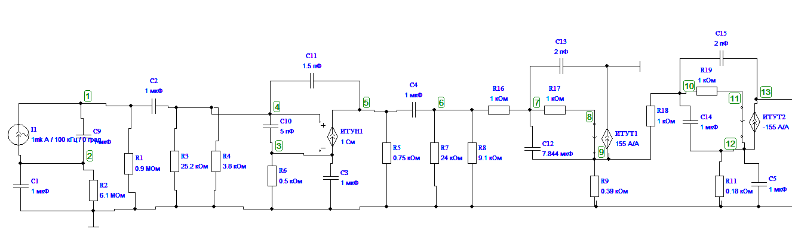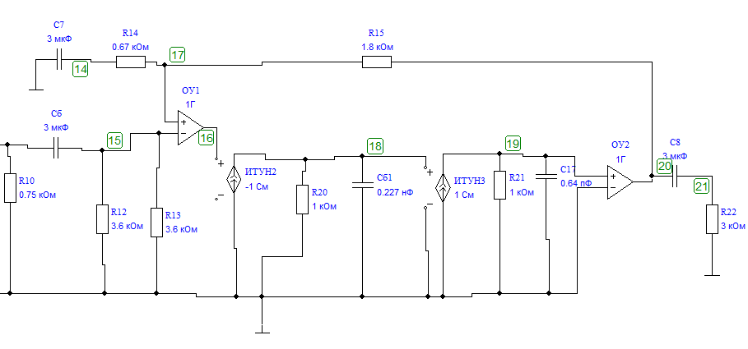

Рис 10 Полная эквивалентная схема усилителя

Расчет параметров для макромодели ОУ с частотной коррекцией

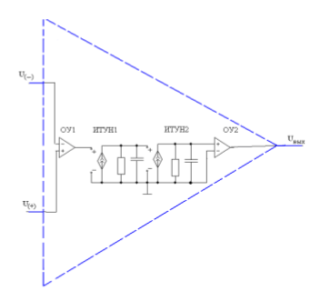

Рис 11 Макромодель ОУ с двухполюсной частотной коррекцией

Данная схема содержит два операционных усилителя ОУ1 и ОУ2. Первый обеспечивает дифференциальный вход устройства с бесконечно большим входным сопротивлением, второй – нулевое выходное сопротивление и служит буфером между моделью ОУ и внешними цепями. Частотные свойства исследуемого ОУ учитываются двумя ИТУН с соответствующими RC – элементами.

Справочные данные:

Тип операционного усилителя – ОРА622

Коэффициент усиления – 80 дБ

Частота единичного усиления – 250 МГц

Для начала переведем коэффициент усиления в численное значение

$$K_{U}=80 дБ=20∙lg\frac{U_{вых}}{U_{вх}}$$

$$K_{U}= {10}^{\frac{80}{20}}={10}^{4}=10000 (в разах)$$

Следовательно, у первого ОУ будет именно этот коэффициент усиления, так как именно он задает коэффициент моделируемого ОУ, а у второго 1.

Известно, что частота единичного усиления равна 400 МГц. Тогда частота перового полюса:

$$f_{п1}=\frac{f_{1}}{K_{U}}=\frac{250∙{10}^{6}}{10000}=0.025 МГц$$

$$f_{п2}=f_{1}=250 МГц$$

ИТУН2 и ИТУН3 отражают полюса функций передачи, крутизна

$S_{2}=-1мСм$ и $R_{20}=1 кОм$, крутизна $S_{3}=-1мСм$ и $R_{21}=1кОм$ дают коэффициент усиления $K_{2}=-1$. Знак минуса перед крутизной отражает поворот фазы в дифференциальном каскаде и каскаде усилителя напряжения (ОЭ).

Поскольку частоту полюса определяет постоянная времени $τ$, а значения сопротивлений уже известны , тогда выразим значения емкостей $С_{16}$ и $С_{17}$

$$f_{пn}=\frac{1}{2πτ_{n}}=\frac{1}{2πR_{n}C_{n}}$$

$$C_{n}=\frac{1}{2πR_{n}f_{пn}}$$

$$C_{16}=\frac{1}{2π∙R_{20}∙f_{п1}}=\frac{1}{2π∙{10}^{3}∙0.025∙{10}^{6}}=6.3 нФ$$

$$C_{17}=\frac{1}{2π∙R_{21}∙f_{п2}}=\frac{1}{2π∙{10}^{3}∙250∙{10}^{6}}=0.63 пФ$$

К этому моменту остаются неизвестными значения резисторов $R_{14}$ и $R_{15}$, поскольку не определён коэффициент усиления каскада на ОУ $K_{F}$ = $U_{21}$/ $U_{13}$. Напряжение $U_{21}$ = $U_{2н}=2.4 В$, задано в таблице 3. Напряжение $U_{13}$ следует определить, активировав клавишу «Переходный процесс», установив предварительно в источнике сигнала ток $I_{m1}$ =1мкА и среднюю частоту заданного диапазона, например f=100 кГц. Следует помнить, что в этом случае компьютер покажет амплитуду сигнала $U_{13m}$.

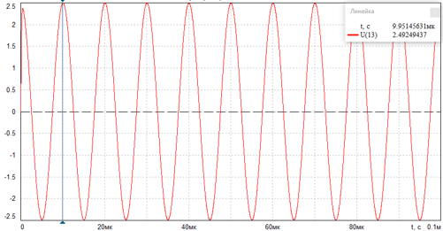

Рис. 12 Переходный процесс

Тогда искомый коэффициент усиления будет

$$К_{F}=1.41∙\frac{U_{2H}}{U_{13m}}=1.41∙\frac{2В}{1.69 В}=1.1$$

Для реализации этого усиления воспользуемся зависимостью коэффициента усиления в неинвертирующем включении ОУ=1+ R15 / R14.

Рекомендуется предварительно выбирать R15 = (R13 || R12) =11 кОм, и затем вычислить R14.

Выбираем R14 = 15 кОм, R15 = 1.5 кОм по номинальному ряду

5.Функции сопротивления передачи

Теперь можно определить частотные свойства всего усилителя с помощью Fastmean. Придав элементам схемы рис.10 соответствующие значения можно определить зависимость сопротивления передачи от частоты R(f)=UВЫХ/. Для этого в диалоговом окне набираем U(21)/ $I_{1}$. В связи с тем, что исследуемая функция не безразмерная, представлять её в децибелах, как коэффициент усиления, нельзя. Шкалы по X и Y устанавливаем логарифмическими.

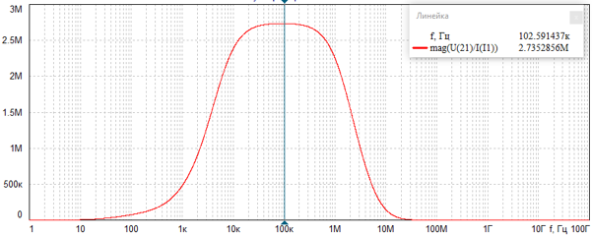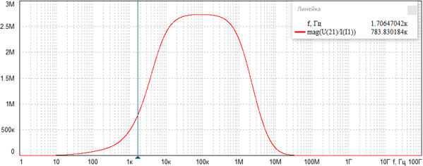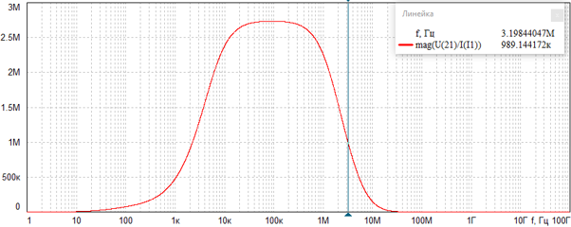

Вид функции сопротивления передачи показаны на рисунках выше. Вызвав линейку на экран, вычисляем частоты верхнего fв и нижнего среза fн, при которых по определению коэффициент передачи становится равен 0.707R0=2.70.707=1.9, где R0 – сопротивление передачи на средней частоте.



Если fн≤ fнт.з., а fв≥ fвт.з., то спроектированный усилитель удовлетворяет требованиям технического задания. Проверяем:



fн(1.7 кГц)≤ fнт.з(10 кГц);



fв(3.2 МГц)≥ fвт.з(3 МГц).



Следовательно, спроектированный усилитель удовлетворяет требованиям технического задания.

# 

# Заключение

В данном курсовом проекте был спроектирован широкополосный RC -усилитель, источником сигнала которого является генератор тока.

Для того, чтобы определить свойства усилителя по сигналу, была составлена эквивалентная схема усилителя по сигналу для всех диапазонов частот, которые соответствуют принципиальной схеме. Все расчеты и исследования были проверены компьютере с помощью программы Fastmean. Частотные свойства показали, что спроектированный нами усилитель удовлетворяет требованиям нашего ТЗ (техническое задание).

Список используемой литературы

1. Павлов, В. Н. Схемотехника аналоговых электронных устройств: учебник для вузов / В. Н. Павлов, В. Н. Ногин. –2-е изд., исправ. – М. : Горячая линия – Телеком, 2001.

2. Павлов, В. Н. Схемотехника аналоговых электронных устройств: учеб. пособие для студ. высш. учеб. заведений / В. Н. Павлов. – М. : Издательский центр «Академия», 2008.

3. Усилительные устройства: учеб. пособие для вузов / В. А. Андреев и др.; под ред. О. В. Головина. – М.: Радио и связь, 1993.

4. Войшвилло, Г. В. Усилительные устройства : учебник для вузов / Г. В. Войшвилло. – 2-е изд., перераб. и доп. – М.: Радио и связь, 1983.

5. Алексеев, А. Г. К расчету резисторных каскадов. Методические указания / А. Г. Алексеев, П. В. Климова. – 2011. – [www.seusut.narod 2.ru](http://www.viso.ru/)

6. www. fastmean.ru. Официальный сайт программы FASTMEAN.

7. Алексеев, А. Г. Методические указания к курсовому проектированию предварительных каскадов RС-усилителей систем передачи информации / А. Г. Алексеев, П. В. Климова. – СПб., 2010. – [www.mts.sut.ru](http://www.mts.sut.ru)